
2025年度
部门决算公开文本

石家庄市交通运输综合行政执法支队
预算代码：348013

二〇二六年八月

石家庄市交通运输综合行政执法支队
2025年度部门决算公开文本

石家庄市交通运输综合行政执法支队
二〇二六年八月

目 录

第一部分单位概况
一、单位职责
二、机构设置

第二部分 2025年度部门决算报表
一、收入支出决算总表
二、收入决算表
三、支出决算表
四、财政拨款收入支出决算总表
五、一般公共预算财政拨款支出决算表
六、一般公共预算财政拨款基本支出决算明细表
七、政府性基金预算财政拨款收入支出决算表
八、国有资本经营预算财政拨款支出决算表
九、财政拨款“三公”经费支出决算表
第三部分 2025年度部门决算情况说明
一、收入支出决算总体情况说明
二、收入决算情况说明
三、支出决算情况说明
四、财政拨款收入支出决算总体情况说明
五、财政拨款“三公”经费支出决算情况说明
六、机关运行经费支出说明
七、政府采购支出说明
八、国有资产占用情况说明
九、关于2025年度绩效评价情况的说明
十、其他需要说明的情况
第四部分 名词解释

第一部分单位概况

一、单位职责
石家庄市交通运输综合行政执法支队将原公路路政、道路运政、港政航政等方面的行政执法等职能进行整合成立，实现了交通运输领域“一支队伍管执法”。主要职责调整为：负责长安区、桥西区、新华区、裕华区、正定机场、高新区、综合保税区及市本级所管辖公路（含市管高速公路）、水域的交通运输综合行政执法工作；负责组织协调查处跨县（市、区）重大执法案件以及具有重要影响的复杂案件；可按照程序调用县（市、区）交通运输综合行政执法队伍人员力量。

二、机构设置
从决算编报单位构成看，纳入2025年度本部门决算汇编范围的独立核算单位（以下简称“单位”）共1个，具体情况如下：
序号 | 单位名称 | 单位基本性质 | 经费形式
1 | 石家庄市交通运输综合行政执法支队 |  | 全额

第二部分2025年度部门决算表

收入支出决算总表
公开01表
部门（单位）：石家庄市交通运输综合行政执法支队 |  |  | 2025年度 |  | 金额单位：万元
收入 |  |  |  | 支出
项目 | 行次 | 决算数 |  | 项目 |  | 行次 | 决算数
栏次 |  | 1 |  | 栏次 |  |  | 2
一、一般公共预算财政拨款收入 | 1 | 11,148.37 |  | 一、一般公共服务支出 |  | 32
二、政府性基金预算财政拨款收入 | 2 |  |  | 二、外交支出 |  | 33
三、国有资本经营预算财政拨款收入 | 3 |  |  | 三、国防支出 |  | 34
四、上级补助收入 | 4 |  |  | 四、公共安全支出 |  | 35
五、事业收入 | 5 |  |  | 五、教育支出 |  | 36
六、经营收入 | 6 |  |  | 六、科学技术支出 |  | 37
七、附属单位上缴收入 | 7 |  |  | 七、文化旅游体育与传媒支出 |  | 38
八、其他收入 | 8 |  |  | 八、社会保障和就业支出 |  | 39 | 1,077.32
 | 9 |  |  | 九、卫生健康支出 |  | 40 | 285.03
 | 10 |  |  | 十、节能环保支出 |  | 41
 | 11 |  |  | 十一、城乡社区支出 |  | 42
 | 12 |  |  | 十二、农林水支出 |  | 43
 | 13 |  |  | 十三、交通运输支出 |  | 44 | 9,440.78
 | 14 |  |  | 十四、资源勘探工业信息等支出 |  | 45
 | 15 |  |  | 十五、商业服务业等支出 |  | 46
 | 16 |  |  | 十六、金融支出 |  | 47
 | 17 |  |  | 十七、援助其他地区支出 |  | 48
 | 18 |  |  | 十八、自然资源海洋气象等支出 |  | 49
 | 19 |  |  | 十九、住房保障支出 |  | 50 | 345.24
 | 20 |  |  | 二十、粮油物资储备支出 |  | 51
 | 21 |  |  | 二十一、国有资本经营预算支出 |  | 52
 | 22 |  |  | 二十二、灾害防治及应急管理支出 |  | 53
 | 23 |  |  | 二十三、其他支出 |  | 54
 | 24 |  |  | 二十四、债务还本支出 |  | 55
 | 25 |  |  | 二十五、债务付息支出 |  | 56
 | 26 |  |  | 二十六、抗疫特别国债安排的支出 |  | 57
本年收入合计 | 27 | 11,148.37 |  | 本年支出合计 |  | 58 | 11,148.37
使用非财政拨款结余（含专用结余） | 28 |  |  | 结余分配 |  | 59
年初结转和结余 | 29 |  |  | 年末结转和结余 |  | 60
 | 30 |  |  |  |  | 61
总计 | 31 | 11,148.37 |  | 总计 |  | 62 | 11,148.37
注：1.本表反映部门本年度的总收支和年末结转结余情况。
2.本套报表金额转换时可能存在尾数误差。

收入决算表
公开02表
部门（单位）：石家庄市交通运输综合行政执法支队 |  |  | 2025年度 |  |  |  | 金额单位：万元
项目 |  | 本年收入合计 | 财政拨款收入 | 上级补助收入 | 事业收入 | 经营收入 |  | 附属单位上缴收入 | 其他收入
科目代码 | 科目名称
栏次 |  | 1 | 2 | 3 | 4 | 5 |  | 6 | 7
合计 |  | 11,148.37 | 11,148.37
208 | 社会保障和就业支出 | 1,077.32 | 1,077.32
20805 | 行政事业单位养老支出 | 1,058.37 | 1,058.37
2080502 | 事业单位离退休 | 539.11 | 539.11
2080505 | 机关事业单位基本养老保险缴费支出 | 405.42 | 405.42
2080506 | 机关事业单位职业年金缴费支出 | 113.84 | 113.84
20899 | 其他社会保障和就业支出 | 18.95 | 18.95
2089999 | 其他社会保障和就业支出 | 18.95 | 18.95
210 | 卫生健康支出 | 285.03 | 285.03
21011 | 行政事业单位医疗 | 285.03 | 285.03
2101102 | 事业单位医疗 | 158.64 | 158.64
2101199 | 其他行政事业单位医疗支出 | 126.39 | 126.39
214 | 交通运输支出 | 9,440.78 | 9,440.78
21401 | 公路水路运输 | 4,740.53 | 4,740.53
2140112 | 公路运输管理 | 1,238.02 | 1,238.02
2140199 | 其他公路水路运输支出 | 3,502.51 | 3,502.51
21499 | 其他交通运输支出 | 4,700.25 | 4,700.25
2149901 | 公共交通运营补助 | 4,700.25 | 4,700.25
221 | 住房保障支出 | 345.24 | 345.24
22102 | 住房改革支出 | 345.24 | 345.24
2210201 | 住房公积金 | 345.24 | 345.24
注：本表反映部门本年度取得的各项收入情况。

支出决算表
公开03表
部门（单位）：石家庄市交通运输综合行政执法支队 |  |  |  | 2025年度 |  |  | 金额单位：万元
项目 |  | 本年支出合计 | 基本支出 |  | 项目支出 | 上缴上级支出 |  | 经营支出 | 对附属单位补助支出
科目代码 | 科目名称
栏次 |  | 1 | 2 |  | 3 | 4 |  | 5 | 6
合计 |  | 11,148.37 | 5,210.10 |  | 5,938.27
208 | 社会保障和就业支出 | 1,077.32 | 1,077.32
20805 | 行政事业单位养老支出 | 1,058.37 | 1,058.37
2080502 | 事业单位离退休 | 539.11 | 539.11
2080505 | 机关事业单位基本养老保险缴费支出 | 405.42 | 405.42
2080506 | 机关事业单位职业年金缴费支出 | 113.84 | 113.84
20899 | 其他社会保障和就业支出 | 18.95 | 18.95
2089999 | 其他社会保障和就业支出 | 18.95 | 18.95
210 | 卫生健康支出 | 285.03 | 285.03
21011 | 行政事业单位医疗 | 285.03 | 285.03
2101102 | 事业单位医疗 | 158.64 | 158.64
2101199 | 其他行政事业单位医疗支出 | 126.39 | 126.39
214 | 交通运输支出 | 9,440.78 | 3,502.51 |  | 5,938.27
21401 | 公路水路运输 | 4,740.53 | 3,502.51 |  | 1,238.02
2140112 | 公路运输管理 | 1,238.02 |  |  | 1,238.02
2140199 | 其他公路水路运输支出 | 3,502.51 | 3,502.51
21499 | 其他交通运输支出 | 4,700.25 |  |  | 4,700.25
2149901 | 公共交通运营补助 | 4,700.25 |  |  | 4,700.25
221 | 住房保障支出 | 345.24 | 345.24
22102 | 住房改革支出 | 345.24 | 345.24
2210201 | 住房公积金 | 345.24 | 345.24
注：本表反映部门本年度各项支出情况。

财政拨款收入支出决算总表
公开04表
部门（单位）：石家庄市交通运输综合行政执法支队 |  |  |  | 2025年度 |  |  | 金额单位：万元
收入 |  |  | 支出
项 目 | 行次 | 金额 | 项目 |  | 行次 | 合计 |  | 一般公共预算财政拨款 | 政府性基金预算财政拨款 | 国有资本经营预算财政拨款
栏 次 |  | 1 | 栏 次 |  |  | 2 |  | 3 | 4 | 5
一、一般公共预算财政拨款 | 1 | 11,148.37 | 一、一般公共服务支出 |  | 33
二、政府性基金预算财政拨款 | 2 |  | 二、外交支出 |  | 34
三、国有资本经营预算财政拨款 | 3 |  | 三、国防支出 |  | 35
 | 4 |  | 四、公共安全支出 |  | 36
 | 5 |  | 五、教育支出 |  | 37
 | 6 |  | 六、科学技术支出 |  | 38
 | 7 |  | 七、文化旅游体育与传媒支出 |  | 39
 | 8 |  | 八、社会保障和就业支出 |  | 40 | 1,077.32 |  | 1,077.32
 | 9 |  | 九、卫生健康支出 |  | 41 | 285.03 |  | 285.03
 | 10 |  | 十、节能环保支出 |  | 42
 | 11 |  | 十一、城乡社区支出 |  | 43
 | 12 |  | 十二、农林水支出 |  | 44
 | 13 |  | 十三、交通运输支出 |  | 45 | 9,440.78 |  | 9,440.78
 | 14 |  | 十四、资源勘探工业信息等支出 |  | 46
 | 15 |  | 十五、商业服务业等支出 |  | 47
 | 16 |  | 十六、金融支出 |  | 48
 | 17 |  | 十七、援助其他地区支出 |  | 49
 | 18 |  | 十八、自然资源海洋气象等支出 |  | 50
 | 19 |  | 十九、住房保障支出 |  | 51 | 345.24 |  | 345.24
 | 20 |  | 二十、粮油物资储备支出 |  | 52
 | 21 |  | 二十一、国有资本经营预算支出 |  | 53
 | 22 |  | 二十二、灾害防治及应急管理支出 |  | 54
 | 23 |  | 二十三、其他支出 |  | 55
 | 24 |  | 二十四、债务还本支出 |  | 56
 | 25 |  | 二十五、债务付息支出 |  | 57
 | 26 |  | 二十六、抗疫特别国债安排的支出 |  | 58
本年收入合计 | 27 | 11,148.37 | 本年支出合计 |  | 59 | 11,148.37 |  | 11,148.37
年初财政拨款结转和结余 | 28 |  | 年末财政拨款结转和结余 |  | 60
一、一般公共预算财政拨款 | 29 |  |  |  | 61
二、政府性基金预算财政拨款 | 30 |  |  |  | 62
三、国有资本经营预算财政拨款 | 31 |  |  |  | 63
总计 | 32 | 11,148.37 | 总计 |  | 64 | 11,148.37 |  | 11,148.37
注：本表反映部门本年度一般公共预算财政拨款、政府性基金预算财政拨款和国有资本经营预算财政拨款的总收支和年末结转结余情况。

一般公共预算财政拨款支出决算表
公开05表
部门（单位）：石家庄市交通运输综合行政执法支队 |  |  | 2025年度 |  | 金额单位：万元
项目 |  | 本年支出
科目代码 | 科目名称 | 小计 |  | 基本支出 |  | 项目支出
栏次 |  | 1 |  | 2 |  | 3
合计 |  | 11,148.37 |  | 5,210.10 |  | 5,938.27
208 | 社会保障和就业支出 | 1,077.32 |  | 1,077.32
20805 | 行政事业单位养老支出 | 1,058.37 |  | 1,058.37
2080502 | 事业单位离退休 | 539.11 |  | 539.11
2080505 | 机关事业单位基本养老保险缴费支出 | 405.42 |  | 405.42
2080506 | 机关事业单位职业年金缴费支出 | 113.84 |  | 113.84
20899 | 其他社会保障和就业支出 | 18.95 |  | 18.95
2089999 | 其他社会保障和就业支出 | 18.95 |  | 18.95
210 | 卫生健康支出 | 285.03 |  | 285.03
21011 | 行政事业单位医疗 | 285.03 |  | 285.03
2101102 | 事业单位医疗 | 158.64 |  | 158.64
2101199 | 其他行政事业单位医疗支出 | 126.39 |  | 126.39
214 | 交通运输支出 | 9,440.78 |  | 3,502.51 |  | 5,938.27
21401 | 公路水路运输 | 4,740.53 |  | 3,502.51 |  | 1,238.02
2140112 | 公路运输管理 | 1,238.02 |  |  |  | 1,238.02
2140199 | 其他公路水路运输支出 | 3,502.51 |  | 3,502.51
21499 | 其他交通运输支出 | 4,700.25 |  |  |  | 4,700.25
2149901 | 公共交通运营补助 | 4,700.25 |  |  |  | 4,700.25
221 | 住房保障支出 | 345.24 |  | 345.24
22102 | 住房改革支出 | 345.24 |  | 345.24
2210201 | 住房公积金 | 345.24 |  | 345.24
注：本表反映部门本年度一般公共预算财政拨款支出情况。

一般公共预算财政拨款基本支出决算明细表
公开06表
部门（单位）：石家庄市交通运输综合行政执法支队 |  |  |  |  |  | 2025年度 | 金额单位：万元
人员经费 |  |  | 公用经费
科目代码 | 科目名称 | 金额 | 科目代码 | 科目名称 |  | 金额 | 科目代码 | 科目名称 | 金额
301 | 工资福利支出 | 4,296.49 | 302 | 商品和服务支出 |  | 357.59 | 307 | 债务利息及费用支出
30101 | 基本工资 | 1,309.14 | 30201 | 办公费 |  | 38.22 | 30701 | 国内债务付息
30102 | 津贴补贴 | 164.88 | 30202 | 印刷费 |  | 4.81 | 30702 | 国外债务付息
30103 | 奖金 | 576.93 | 30204 | 手续费 |  |  | 310 | 资本性支出
30106 | 伙食补助费 |  | 30205 | 水费 |  | 6.70 | 31001 | 房屋建筑物购建
30107 | 绩效工资 | 1,077.07 | 30206 | 电费 |  | 9.17 | 31002 | 办公设备购置
30108 | 机关事业单位基本养老保险缴费 | 405.42 | 30207 | 邮电费 |  | 8.36 | 31003 | 专用设备购置
30109 | 职业年金缴费 | 113.84 | 30208 | 取暖费 |  | 30.66 | 31005 | 基础设施建设
30110 | 职工基本医疗保险缴费 | 158.64 | 30209 | 物业管理费 |  |  | 31006 | 大型修缮
30111 | 公务员医疗补助缴费 |  | 30211 | 差旅费 |  | 14.89 | 31007 | 信息网络及软件购置更新
30112 | 其他社会保障缴费 | 145.34 | 30212 | 因公出国（境）费用 |  |  | 31008 | 物资储备
30113 | 住房公积金 | 345.24 | 30213 | 维修（护）费 |  | 40.92 | 31009 | 土地补偿
30114 | 医疗费 |  | 30214 | 租赁费 |  |  | 31010 | 安置补助
30199 | 其他工资福利支出 |  | 30215 | 会议费 |  |  | 31011 | 地上附着物和青苗补偿
303 | 对个人和家庭的补助 | 556.02 | 30216 | 培训费 |  | 17.32 | 31012 | 拆迁补偿
30301 | 离休费 |  | 30217 | 公务接待费 |  |  | 31013 | 公务用车购置
30302 | 退休费 | 534.95 | 30218 | 专用材料费 |  |  | 31019 | 其他交通工具购置
30303 | 退职（役）费 | 4.16 | 30224 | 被装购置费 |  |  | 31021 | 文物和陈列品购置
30304 | 抚恤金 | 7.20 | 30225 | 专用燃料费 |  |  | 31022 | 无形资产购置
30305 | 生活补助 | 8.10 | 30226 | 劳务费 |  |  | 31099 | 其他资本性支出
30306 | 救济费 |  | 30227 | 委托业务费 |  | 0.52 | 399 | 其他支出
30307 | 医疗费补助 |  | 30228 | 工会经费 |  | 38.82 | 39907 | 国家赔偿费用支出
30308 | 助学金 |  | 30229 | 福利费 |  | 28.89 | 39908 | 对民间非营利组织和群众性自治组织补贴
30309 | 奖励金 | 1.61 | 30231 | 公务用车运行维护费 | 84.54 |  | 39909 | 经常性赠与
30310 | 个人农业生产补贴 |  | 30239 | 其他交通费用 |  |  | 39910 | 资本性赠与
30311 | 代缴社会保险费 |  | 30240 | 税金及附加费用 |  |  | 39999 | 其他支出
30399 | 其他对个人和家庭的补助 |  | 30299 | 其他商品和服务支出 | 33.76
人员经费合计 |  | 4,852.51 | 公用经费合计 |  |  |  |  |  | 357.59
注：本表反映部门本年度一般公共预算财政拨款基本支出明细情况。

政府性基金预算财政拨款收入支出决算表
公开07表
部门（单位）：石家庄市交通运输综合行政执法支队 |  |  | 2025年度 |  |  | 金额单位：万元
项目 |  | 年初结转和结余 | 本年收入 | 本年支出 |  |  |  | 年末结转和结余
科目代码 | 科目名称 | 年初结转和结余 | 本年收入 | 小计 | 基本支出 |  | 项目支出 | 年末结转和结余
栏次 |  | 1 | 2 | 3 | 4 |  | 5 | 6
合计
注：本表反映部门本年度政府性基金预算财政拨款收入、支出及结转和结余情况。（如无相关数据，则需注明空表列示）

国有资本经营预算财政拨款支出决算表
公开08表
部门（单位）：石家庄市交通运输综合行政执法支队 |  | 2025年度 |  |  | 金额单位：万元
项目 |  |  | 本年支出
科目代码 | 科目名称 |  | 合计 | 基本支出 |  |  | 项目支出
栏次 |  |  | 1 | 2 |  | 3
合计
注：本表反映部门本年度国有资本经营预算财政拨款支出情况。（如无相关数据，则需注明空表列示）

财政拨款“三公”经费支出决算表
公开09表
部门（单位）：石家庄市交通运输综合行政执法支队 |  |  |  |  | 2025年度 |  |  | 金额单位：万元
预算数 |  |  |  |  |  |  | 决算数
合计 | 因公出国（境）费 | 公务用车购置及运行维护费 |  |  |  | 公务接待费 | 合计 | 因公出国（境）费 | 公务用车购置及运行维护费 |  |  | 公务接待费
合计 | 因公出国（境）费 | 小计 | 公务用车购置费 | 公务用车运行维护费 |  | 公务接待费 | 合计 | 因公出国（境）费 | 小计 | 公务用车购置费 | 公务用车运行维护费 | 公务接待费
1 | 2 | 3 | 4 | 5 |  | 6 | 7 | 8 | 9 | 10 | 11 | 12
134.60 |  | 133.60 | 18.00 | 115.60 |  | 1.00 | 102.10 |  | 102.10 | 17.56 | 84.54
注：本表反映部门本年度财政拨款“三公”经费支出预决算情况。其中：预算数为“三公”经费全年预算数，反映按规定程序调整后的预算数；决算数是包括当年财政拨款和以前年度结转资金安排的实际支出。

第三部分2025年度部门决算情况说明

一、收入支出决算总体情况说明
本单位2025年度收、支总计（含结转和结余）均为11,148.37万元。与2024年度决算相比，收支各增加1,340.00万元，增长13.7%，主要原因是基本支出收支增加，项目支出收支增加。

二、收入决算情况说明
本单位2025年度本年收入合计11,148.37万元，其中：财政拨款收入11,148.37万元，占100.0%；上级补助收入0.00万元，占0.0%；事业收入0.00万元，占0.0%；经营收入0.00万元，占0.0%；附属单位上缴收入0.00万元，占0.0%；其他收入0.00万元，占0.0%。

三、支出决算情况说明
本单位2025年度本年支出合计11,148.37万元，其中：基本支出5,210.10万元，占46.7%；项目支出5,938.27万元，占53.3%；经营支出0.00万元，占0.0%；上缴上级支出0.00万元，占0.0%；对附属单位补助支出0.00万元，占0.0%。

四、财政拨款收入支出决算总体情况说明
（一）财政拨款收支与2024年度决算对比情况
本单位2025年度财政拨款收、支总计（含结转和结余）均为11,148.37万元。与2024年度相比，财政拨款收支各增加1,340.00万元，增长13.7%，主要原因是基本支出收支增加，项目支出收支增加。
本单位2025年度财政拨款本年收入11,148.37万元,比上年增加1,349.00万元，增长13.8%，主要原因是基本支出收入增加，项目支出收入增加；本年支出11,148.37万元，比上年增加1,340.00万元，增长13.7%，主要原因是基本支出增加，项目支出增加。具体情况如下：

1. 一般公共预算财政拨款本年收入11,148.37万元,比上年增加1,349.00万元，增长13.8%，主要原因是基本支出收入增加，项目支出收入增加；本年支出11,148.37万元，比上年增加1,340.00万元，增长13.7%，主要原因是基本支出收入增加，项目支出收入增加。
2. 政府性基金预算财政拨款本年收入0.00万元，比上年增加0.00万元，增长0.00%，主要原因是；本年支出0.00万元，比上年增加0.00万元，增长0.00%，主要原因是。
3. 国有资本经营预算财政拨款本年收入0.00万元，比上年增加0.00万元，增长0.00%，主要原因是；本年支出0.00万元，比上年增加0.00万元，增长0.00%，主要原因是。

（二）财政拨款收支与年初预算数对比情况
本单位2025年度财政拨款本年收入11,148.37万元，完成年初预算的173.3%，比年初预算增加4,716.74万元，决算数大于预算数主要原因是基本支出收入增加，项目支出收入增加；本年支出11,148.37万元，完成年初预算的173.3%，比年初预算增加4,716.74万元，决算数大于预算数主要原因是基本支出增加，项目支出增加。具体情况如下：
1. 一般公共预算财政拨款本年收入完成年初预算的173.3%，比年初预算增加4,716.74万元，主要原因是基本支出收入增加，项目支出收入增加；支出完成年初预算的173.3%，比年初预算增加4,716.74万元，主要原因是基本支出增加，项目支出增加。
2. 政府性基金预算财政拨款本年收入完成年初预算的0.0%，比年初预算增加0.00万元，主要原因是；支出完成年初预算的0.0%，比年初预算增加0.00万元，主要原因是。
3. 国有资本经营预算财政拨款本年收入完成年初预算的0.0%，比年初预算增加0.00万元，主要原因是；支出完成年初预算的0.0%，比年初预算增加0.00万元，主要原因是。

（三）财政拨款支出决算结构情况
2025年度财政拨款支出11,148.37万元，主要用于以下方面：
一般公共预算财政拨款支出：
一般公共服务（类）支出0.00万元，占0.0%，主要用于等支出；外交（类）支出0.00万元，占0.0%，主要用于等支出；国防（类）支出0.00万元，占0.0%，主要用于等支出；公共安全类（类）支出0.00万元，占0.0%，主要用于等支出；教育（类）支出0.00万元，占0.0%，主要用于等支出；科学技术（类）支出0.00万元，占0.0%，主要用于等支出；文化旅游体育与传媒（类）支出0.00万元，占0.0%，主要用于等支出；社会保障和就业 （类）支出1,077.32万元，占9.7%，主要用于离退休人员经费、职工基本养老保险等人员经费支出等支出；卫生健康（类）支出285.03万元，占2.6%，主要用于职工医疗保险等人员经费支出等支出；节能环保（类）支出0.00万元，占0.0%，主要用于等支出；城乡社区（类）支出0.00万元，占0.0%，主要用于等支出；农林水（类）支出0.00万元，占0.0%，主要用于等支出；交通运输（类）支出9,440.78万元，占84.7%，主要用于人员工资、日常公用经费以及项目支出等支出；资源勘探信息等（类）支出0.00万元，占0.0%，主要用于等支出；商业服务业等（类）支出0.00万元，占0.0%，主要用于等支出；金融（类）支出0.00万元，占0.0%，主要用于等支出；援助其他地区（类）支出0.00万元，占0.0%，主要用于等支出；自然资源海洋气象等（类）支出0.00万元，占0.0%，主要用于等支出；住房保障（类）支出345.24万元，占3.1%，主要用于职工住房公积金等人员经费支出等支出；粮油物资储备（类）支出0.00万元，占0.0%，主要用于等支出；国有资本经营预算支出0.00万元，占0.0%，主要用于等支出；灾害防治及应急管理（类）支出0.00万元，占0.0%，主要用于等支出；其他（类）支出0.00万元，占0.0%，主要用于等支出；债务还本（类）支出0.00万元，占0.0%，主要用于等支出；债务付息（类）支出0.00万元，占0.0%，主要用于等支出；抗疫特别国债安排的支出0.00万元，占0.0%，主要用于等支出。
政府性基金预算财政拨款支出：
一般公共服务（类）支出0.00万元，占0.0%，主要用于等支出；外交（类）支出0.00万元，占0.0%，主要用于等支出；国防（类）支出0.00万元，占0.0%，主要用于等支出；公共安全类（类）支出0.00万元，占0.0%，主要用于等支出；教育（类）支出0.00万元，占0.0%，主要用于等支出；科学技术（类）支出0.00万元，占0.0%，主要用于等支出；文化旅游体育与传媒（类）支出0.00万元，占0.0%，主要用于等支出；社会保障和就业 （类）支出0.00万元，占0.0%，主要用于等支出；卫生健康（类）支出0.00万元，占0.0%，主要用于等支出；节能环保（类）支出0.00万元，占0.0%，主要用于等支出；城乡社区（类）支出0.00万元，占0.0%，主要用于等支出；农林水（类）支出0.00万元，占0.0%，主要用于等支出；交通运输（类）支出0.00万元，占0.0%，主要用于等支出；资源勘探信息等（类）支出0.00万元，占0.0%，主要用于等支出；商业服务业等（类）支出0.00万元，占0.0%，主要用于等支出；金融（类）支出0.00万元，占0.0%，主要用于等支出；援助其他地区（类）支出0.00万元，占0.0%，主要用于等支出；自然资源海洋气象等（类）支出0.00万元，占0.0%，主要用于等支出；住房保障（类）支出0.00万元，占0.0%，主要用于等支出；粮油物资储备（类）支出0.00万元，占0.0%，主要用于等支出；国有资本经营预算支出0.00万元，占0.0%，主要用于等支出；灾害防治及应急管理（类）支出0.00万元，占0.0%，主要用于等支出；其他（类）支出0.00万元，占0.0%，主要用于等支出；债务还本（类）支出0.00万元，占0.0%，主要用于等支出；债务付息（类）支出0.00万元，占0.0%，主要用于等支出；抗疫特别国债安排的支出0.00万元，占0.00%，主要用于等支出。
国有资本经营预算财政拨款支出：
一般公共服务（类）支出0.00万元，占0.0%，主要用于等支出；外交（类）支出0.00万元，占0.0%，主要用于等支出；国防（类）支出0.00万元，占0.0%，主要用于等支出；公共安全（类）支出0.00万元，占0.0%，主要用于等支出；教育（类）支出0.00万元，占0.0%，主要用于等支出；科学技术（类）支出0.00万元，占0.0%，主要用于等支出；文化旅游体育与传媒（类）支出0.00万元，占0.0%，主要用于等支出；社会保障和就业 （类）支出0.00万元，占0.0%，主要用于等支出；卫生健康（类）支出0.00万元，占0.0%，主要用于等支出；节能环保（类）支出0.00万元，占0.0%，主要用于等支出；城乡社区（类）支出0.00万元，占0.0%，主要用于等支出；农林水（类）支出0.00万元，占0.0%，主要用于等支出；交通运输（类）支出0.00万元，占0.0%，主要用于等支出；资源勘探信息等（类）支出0.00万元，占0.0%，主要用于等支出；商业服务业等（类）支出0.00万元，占0.0%，主要用于等支出；金融（类）支出0.00万元，占0.0%，主要用于等支出；援助其他地区（类）支出0.00万元，占0.0%，主要用于等支出；自然资源海洋气象等（类）支出0.00万元，占0.0%，主要用于等支出；住房保障（类）支出0.00万元，占0.0%，主要用于等支出；粮油物资储备（类）支出0.00万元，占0.0%，主要用于等支出；国有资本经营预算支出0.00万元，占0.0%，主要用于等支出；灾害防治及应急管理（类）支出0.00万元，占0.0%，主要用于等支出；其他（类）支出0.00万元，占0.0%，主要用于等支出；债务还本（类）支出0.00万元，占0.0%，主要用于等支出；债务付息（类）支出0.00万元，占0.0%，主要用于等支出；抗疫特别国债安排的支出0.00万元，占0.0%，主要用于等支出。
（四）一般公共预算财政拨款基本支出决算情况说明
2025年度财政拨款基本支出5,210.10万元，其中：
人员经费4,852.51万元，主要包括基本工资、津贴补贴、奖金、绩效工资、机关事业部门基本养老保险缴费、职业年金缴费、职工基本医疗保险缴费、公务员医疗补助缴费、住房公积金、医疗费、其他社会保障缴费、 退休费、 抚恤金、生活补助、奖励金。
公用经费357.59万元，主要包括办公费、印刷费、水费、电费、邮电费、取暖费、差旅费、维修（护）费、租赁费、培训费、委托业务费、工会经费、福利费、公务用车运行维护费、其他交通费用、其他商品和服务支出。

五、财政拨款“三公” 经费支出决算情况说明
（一）“三公”经费财政拨款支出决算总体情况说明
本单位2025年度“三公”经费财政拨款支出预算为134.60万元，支出决算为102.10万元，完成预算的75.9%，较预算减少32.50万元，降低24.1%，主要原因是节约公务用车运行维护费资金；较2024年度决算减少51.08万元，降低33.3%，主要原因是公务用车购置经费支出减少，公务用车运行维护费支出减少。
（二）“三公”经费财政拨款支出决算具体情况说明
1.因公出国（境）费支出情况。本单位2025年度因公出国（境）费支出预算为0.00万元,支出决算0.00万元。完成预算的0.0%。因公出国（境）费支出较预算增加0.00万元，增长0.0%,主要原因是；较上年增加0.00万元，增长0.00%,主要原因是。因公出国（境）团组0个、共0人、参加其他单位组织的因公出国（境）团组个、共人/无本部门组织的出国（境）团组。
2.公务用车购置及运行维护费支出情况。本单位2025年度公务用车购置及运行维护费预算为133.60万元，支出决算102.10万元，完成预算的76.4%,较预算减少31.50万元，降低23.6%,主要原因是节约公务用车运行维护费资金；较上年减少51.08万元，降低33.3%,主要原因是公务用车购置经费支出减少，公务用车运行维护费支出减少。其中：
公务用车购置费支出17.56万元：本单位2025年度公务用车购置量2辆，发生“公务用车购置”经费支出17.56万元。公务用车购置费支出较预算减少0.44万元，降低2.4%,主要原因是公务用车购置费支出减少；较上年减少19.96万元，降低53.2%,主要原因是公务用车购置费支出减少。
公务用车运行维护费支出84.54万元：本单位2025年度单位公务用车保有量55辆，发生运行维护费支出84.54万元。公车运行维护费支出较预算减少31.06万元，降低26.9%,主要原因是节约公务用车运行维护费资金；较上年减少31.12万元，降低26.9%，主要原因是公务用车运行维护费支出减少。
3.公务接待费支出情况。本单位2025年度公务接待费支出预算为1.00万元，支出决算0.00万元，完成预算的0.0%。公务接待费支出较预算减少1.00万元，降低100.0%,主要原因是无公务接待费支出；较上年度增加0.00万元，增长0.00%,主要原因是无公务接待费支出。本年度共发生公务接待0批次、0人次。

六、机关运行经费支出说明
本单位2025年度机关运行经费支出0.00万元，较2024年度增加0.00万元，增长0.00%。主要原因是无机关运行经费。

七、政府采购支出说明
本单位2025年度政府采购支出总额279.81万元，从采购类型来看，政府采购货物支出51.06万元、政府采购工程支出0.00万元、政府采购服务支出228.75万元。授予中小企业合同金额269.24万元，占政府采购支出总额的96.2%，其中授予小微企业合同金额235.62万元，占政府采购支出总额的84.2%。

八、国有资产占用情况说明
截至2025年12月31日，本单位共有车辆55辆，比上年增加3辆，主要是新增购置公务用车2辆，新增划转公务用车3辆，核销公务用车2辆。其中，副部（省）级及以上领导用车0辆，主要负责人用车0辆，机要通信用车1辆，应急保障用车1辆，执法执勤用车0辆，特种专业技术用车0辆，离退休干部用车1辆，其他用车52辆，其他用车主要是业务用车。单位价值100万元（含）以上设备（不含车辆）0台（套）。

九、关于2025年度绩效评价情况的说明
（一）绩效评价工作开展情况
根据预算绩效管理要求，本单位组织对2025年度本级预算项目支出全面开展绩效自评，共涉及资金5,938.27万元（决算金额）。其中，一般公共预算项目20个，涉及资金5,938.27万元，占一般公共预算项目支出总额的100%；政府性基金预算项目0个，涉及资金0万元，占政府性基金预算项目支出总额的0%；国有资本经营预算项目0个，涉及资金0万元，占国有资本经营预算项目支出总额的0%。
本单位无部门重点评价项目。
（二）部门决算中项目绩效自评结果
本单位在今年部门决算公开中反映市法律顾问费等10个项目绩效自评结果。
法律顾问费项目绩效自评情况：根据年初设定的绩效目标，法律顾问费项目绩效自评得分为100分（绩效自评表附后）。全年预算数为12万元，执行数为12万元，完成预算的100%。项目绩效目标完成情况：通过聘用法律顾问，解决在执法过程中出现的行政复议、行政诉讼、法律纠纷等问题，维护我单位行政执法权。未发现问题。
专项邮电费项目绩效自评情况：根据年初设定的绩效目标，专项邮电费项目绩效自评得分为99.9分（绩效自评表附后）。全年预算数为14.24万元，执行数为14.1万元，完成预算的99.02%。项目绩效目标完成情况：通过对执法装备系统升级及维护，保障设备移动信号流畅，移动带宽稳定，提高执法效率和服务质量。未发现问题。
石家庄市互联网租赁自行车监管服务工作项目绩效自评情况：根据年初设定的绩效目标，石家庄市互联网租赁自行车监管服务工作项目绩效自评得分为100分（绩效自评表附后）。全年预算数为40万元，执行数为40万元，完成预算的100%。项目绩效目标完成情况：通过清理违投车辆等监管服务工作，鼓励共享单车行业有序发展，增强企业管理意识和责任意识，提升运营标准和路面秩序，改善城市形象。未发现问题。
工作场地租用费（违法车辆保管费）项目绩效自评情况：根据年初设定的绩效目标，工作场地租用费（违法车辆保管费）项目绩效自评得分为100分（绩效自评表附后）。全年预算数为39万元，执行数为39万元，完成预算的100%。项目绩效目标完成情况：通过租赁停车场，按照法规依法处置违法车辆，保障执法工作正常开展，实现违法车辆妥善保管，提升公共服务水平。未发现问题。
市交通运输综合行政执法支队劳务费用项目绩效自评情况：根据年初设定的绩效目标，市交通运输综合行政执法支队劳务费用项目绩效自评得分为100分（绩效自评表附后）。全年预算数为727.81万元，执行数为727.81万元，完成预算的100%。项目绩效目标完成情况：通过支付“三站一场”及国省干线道路巡查劳务派遣执勤人员工资及保险费用，确保该人员安心工作。未发现问题。
公务用车购置经费项目绩效自评情况：根据年初设定的绩效目标，公务用车购置经费项目绩效自评得分为99.8分（绩效自评表附后）。全年预算数为18万元，执行数为17.56万元，完成预算的97.56%。项目绩效目标完成情况：通过购置更新公务用车，保障单位执法工作顺利开展，完成上级赋予的任务。 未发现问题。
党组织活动经费项目绩效自评情况：根据年初设定的绩效目标，党组织活动经费项目绩效自评得分为100分（绩效自评表附后）。全年预算数为8.01万元，执行数为8.00988万元，完成预算的100%。项目绩效目标完成情况：通过开展支队党务工作，达到增强党员政治思想素质的效果，促进基层党支部建设， 实现党务与业务全面结合，提升支队全面建设水平。未发现问题。
石家庄市直属三环路铜冶站治超资金项目绩效自评情况：根据年初设定的绩效目标，石家庄市直属三环路铜冶站治超资金项目绩效自评得分为100分（绩效自评表附后）。全年预算数为40万元，执行数为40万元，完成预算的100%。项目绩效目标完成情况：保障治超站人员治超办公，保障治超工作顺利开展。未发现问题。
文件资料印刷（包车客运标志牌制作）项目绩效自评情况：根据年初设定的绩效目标，文件资料印刷（包车客运标志牌制作）项目绩效自评得分为100分（绩效自评表附后）。全年预算数为18万元，执行数为18万元，完成预算的100%。项目绩效目标完成情况：通过为全市包车客运发放包车客运标志牌，发放后将牌子的号段录入包车客运网上执法平台,监督包车客运线路牌使用情况。未发现问题。
文件资料印刷费（法律文书印刷）项目绩效自评情况：根据年初设定的绩效目标，文件资料印刷费（法律文书印刷）项目绩效自评得分为100分（绩效自评表附后）。全年预算数为12万元，执行数为12万元，完成预算的100%。项目绩效目标完成情况：通过法律文书印刷，确保执法办案文书等材料完善、规范，提高执法形象，实现严格执法，依法行政；提高执法文书案卷评查标准。未发现问题。

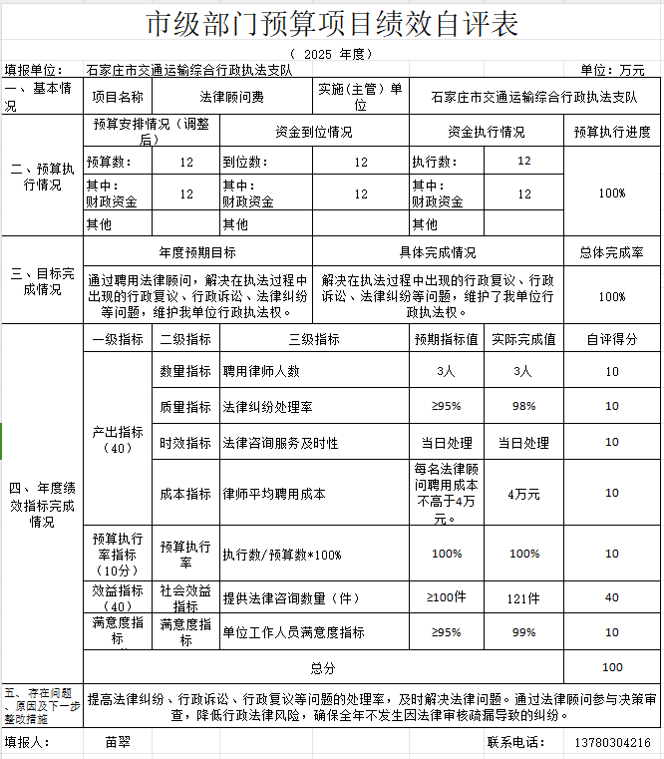

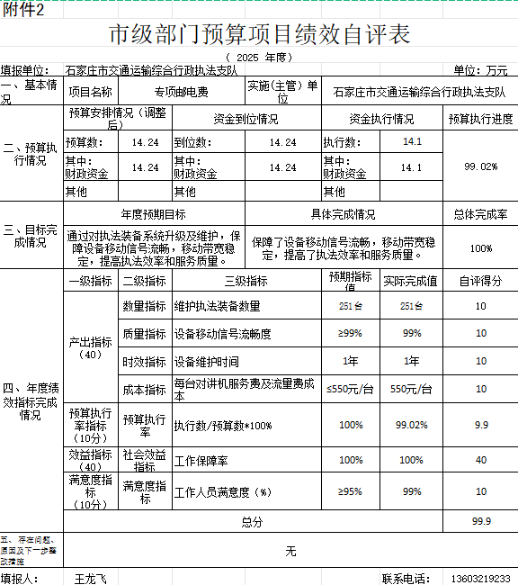

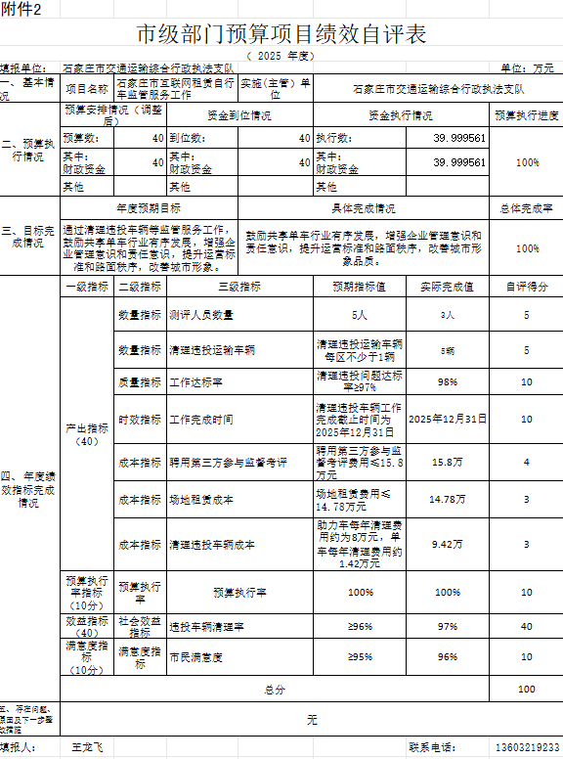

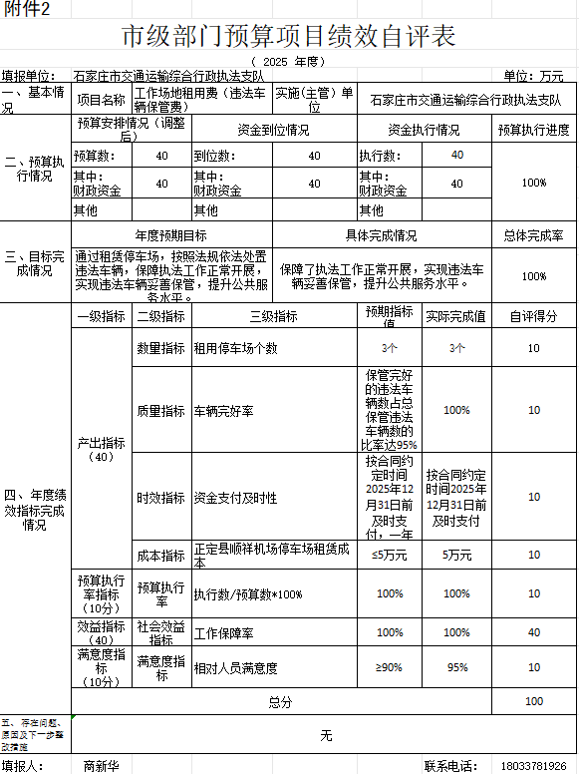

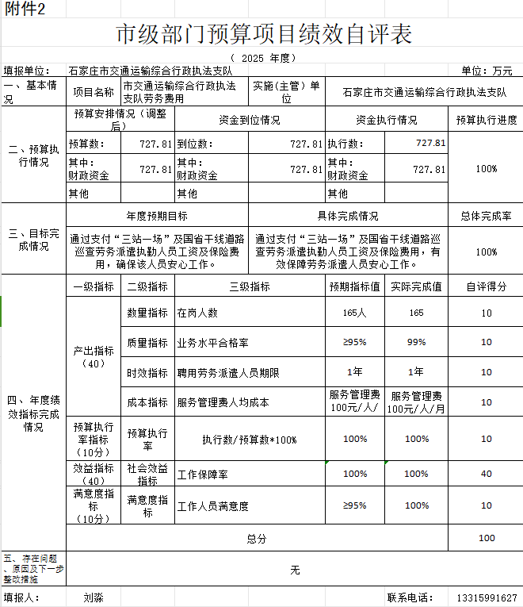

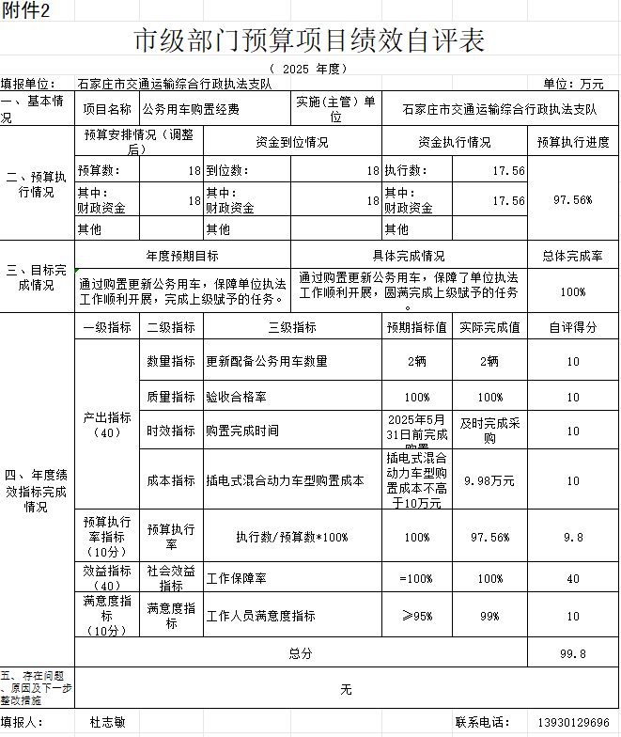

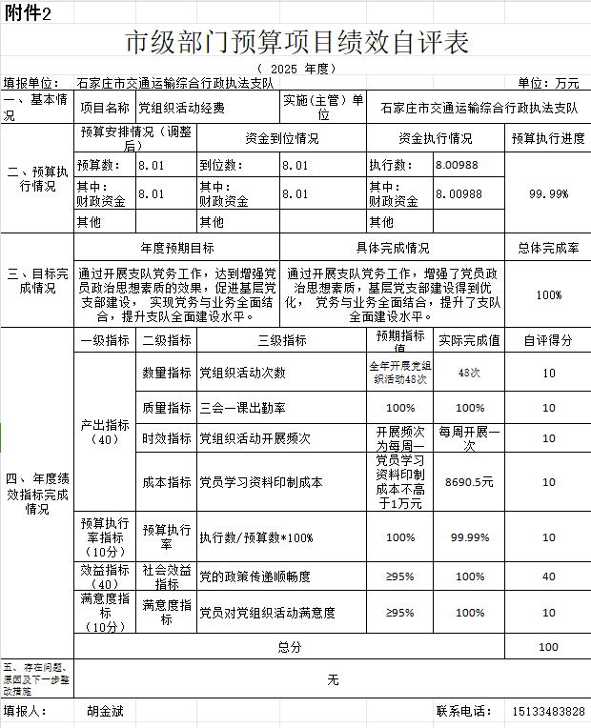

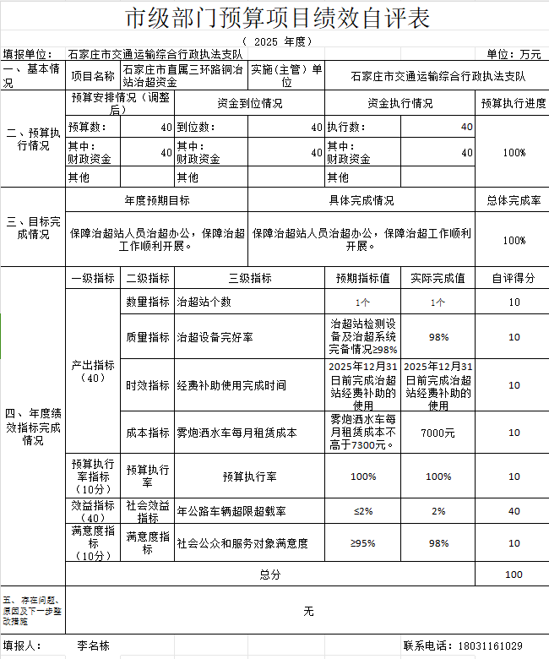
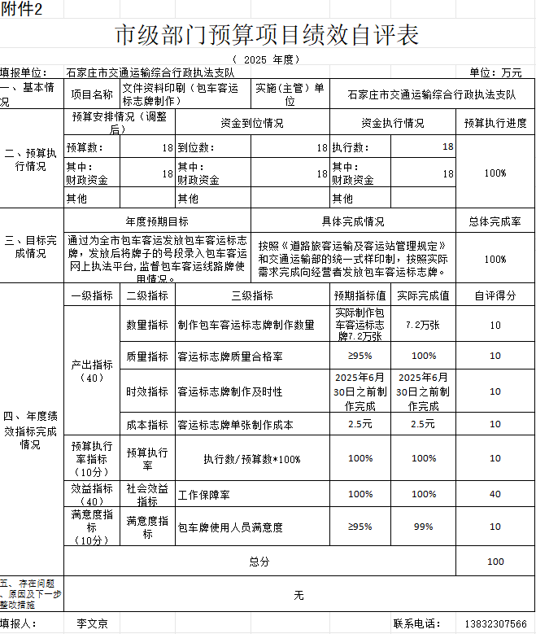

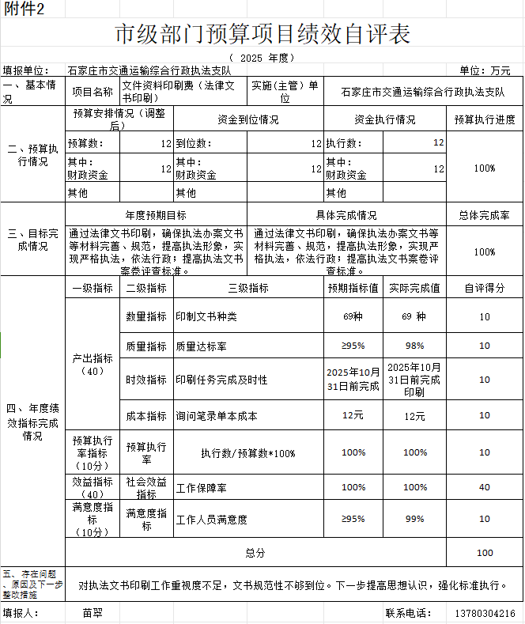

（三）部门评价项目绩效评价结果
本单位无部门重点评价项目。
十、其他需要说明的情况
1.本单位2025年度收入支出决算总表（公开01表）、收入决算表（公开02表）、支出决算表（公开03表）、财政拨款收入支出决算总表（公开04表）、一般公共预算财政拨款支出决算表（公开05表）、一般公共预算财政拨款基本支出决算明细表（公开06表）、政府性基金预算财政拨款收入支出决算表（公开07表）、国有资本经营预算财政拨款支出决算表（公开08表）、财政拨款“三公”经费支出决算表（公开09表）无相应收支，故空表列示。
2. 由于决算公开表格中金额数值应当保留两位小数，公开数据为四舍五入计算结果，个别数据合计项与分项之和存在小数点后差额，特此说明。

第四部分 名词解释

一、财政拨款收入：指单位从同级财政部门取得的财政预算资金。
二、事业收入：指事业单位开展专业业务活动及辅助活动取得的收入。
三、经营收入：指事业单位在专业业务活动及其辅助活动之外开展非独立核算经营活动取得的收入。
四、其他收入：指单位取得的除上述收入以外的各项收入。主要是事业单位固定资产出租收入、存款利息收入等。
五、使用非财政拨款结余（含专用结余）：指事业单位按照预算管理要求使用非财政拨款结余弥补收支差额的金额，以及使用专用结余安排支出的金额。
六、年初结转和结余：指单位以前年度尚未完成、结转到本年仍按原规定用途继续使用的资金，或项目已完成等产生的结余资金。
七、结余分配：指事业单位按照会计制度规定缴纳的所得税、提取的专用结余以及转入非财政拨款结余的金额等。
八、年末结转和结余：指单位按有关规定结转到下年或以后年度继续使用的资金，或项目已完成等产生的结余资金。
九、基本支出：指为保障机构正常运转、完成日常工作任务而发生的人员支出和公用支出。
十、项目支出：指在基本支出之外为完成特定行政任务和事业发展目标所发生的支出。
十一、经营支出 ：指事业单位在专业业务活动及其辅助活动之外开展非独立核算经营活动发生的支出。
十二、基本建设支出：填列由本级发展与改革部门集中安排的用于购置固定资产、战略性和应急性储备、土地和无形资产，以及购建基础设施、大型修缮所发生的一般公共预算财政拨款支出，不包括政府性基金、财政专户管理资金以及各类拼盘自筹资金等。
十三、其他资本性支出：填列由各级非发展与改革部门集中安排的用于购置固定资产、战备性和应急性储备、土地和无形资产，以及购建基础设施、大型修缮和财政支持企业更新改造所发生的支出。
十四、“三公”经费：指部门用财政拨款安排的因公出国（境）费、公务用车购置及运行费和公务接待费。其中，因公出国（境）费反映单位公务出国（境）的国际旅费、国外城市间交通费、住宿费、伙食费、培训费、公杂费等支出；公务用车购置及运行费反映单位公务用车购置支出（含车辆购置税、牌照费）及按规定保留的公务用车燃料费、维修费、过桥过路费、保险费、安全奖励费用等支出；公务接待费反映单位按规定开支的各类公务接待（含外宾接待）支出。
十五、其他交通费用：填列单位除公务用车运行维护费以外的其他交通费用。如公务交通补贴、租车费用、出租车费用，飞机、船舶等燃料费、维修费、保险费等。
十六、公务用车购置：填列单位公务用车车辆购置支出（含车辆购置税、牌照费）。
十七、其他交通工具购置：填列单位除公务用车外的其他各类交通工具（如船舶、飞机等）购置支出（含车辆购置税、牌照费）。
十八、机关运行经费：指为保障行政单位（包括参照公务员法管理的事业单位）运行用于购买货物和服务的各项资金，包括办公及印刷费、邮电费、差旅费、会议费、福利费、日常维修费、专用材料以及一般设备购置费、办公用房水电费、办公用房取暖费、办公用房物业管理费、公务用车运行维护费以及其他费用。

